NAME: Abdul Saboor Hamedi

NIM: 11160930000120

1. Buat aplikasi untuk menampilkan bulan sebagai berikut:

public class LengthOfMonths {

public static void main(String[] args) {

int[] numberofmonths = {0,1,2,3,4,5,6,7,8,9,10,11};

numberofmonths[0] = 31;

numberofmonths[1] = 28;

numberofmonths[2] = 31;

numberofmonths[3] = 30;

numberofmonths[4] = 31;

numberofmonths[5] = 30;

numberofmonths[6] = 30;

numberofmonths[7] = 31;

numberofmonths[8] = 31;

numberofmonths[9] = 31;

numberofmonths[10] = 31;

numberofmonths[11] = 30;

int counter =1;

for(int in:numberofmonths){

System.out.println("Bulan " +counter++ + " = " + " "+in);

}

}

}

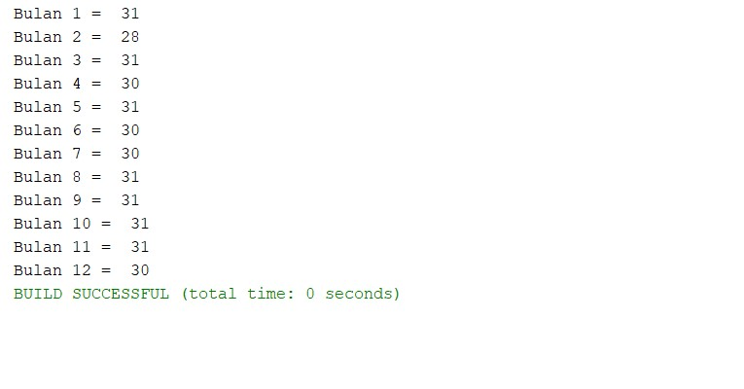

1. Buat aplikasi untuk menampilkan kuadrat sebagai berikut

package PR;

public class Kuadrat {

public static void main(String[] args) {

int[] ku = {1,4,9, 16, 25, 36, 49,64,81,100};

int counter =1;

for(int i: ku){

System.out.println("Kuadrad " + counter++ +"=" +i);

}

}

}

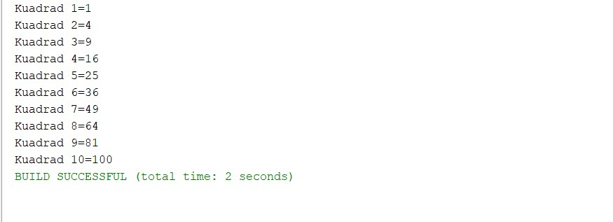

1. Buat aplikasi untuk menampilkan data nilai sebagai berikut:

package PR;

public class Nilai {

public static void main(String[] args) {

int[] ints = {45, 78, 5, 6, 23};

double[] doubles = new double[ints.length];

for(int in: ints){

System.out.println("Data ke1:" +in);

}

for(int i=0; i<ints.length; i++) {

System.out.println(doubles[i] = ints[i]);

}

}

}

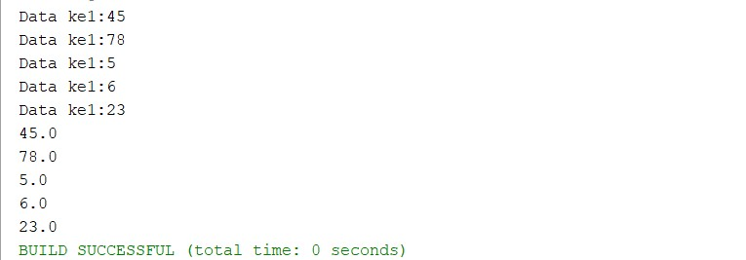

1. Buat aplikasi untuk menampilkan rata” sebagai berikut:

package PR;

import java.util.Scanner;

public class add {

public static void main(String[] args) {

System.out.println("Berapa banyaknya bilangan ? 2");

int a, b, sum;

float avg;

Scanner buf = new Scanner(System.in);

System.out.print("Masukkan data ke-1 : ");

a = buf.nextInt();

System.out.print("Masukkan data ke-2 : ");

b = buf.nextInt();

/\*Calculate sum and average\*/

sum = a + b;

avg = (float) ((a + b) / 2);

System.out.println("Nilai rata-rata dari-3 : " + a + " + " + b + " adalah " + avg);

}

}

